1. **Проанализировать целевую аудиторию.**

Учащиеся (подростковый и юношеский возраст), которые ищут более интересный и интерактивный способ обучения.

* По классу конечных потребителей: B2C;
* По масштабу: широкая;
* Возраст: 10 – 22 (школьная и студенческая аудитория в основе), 23-59(узкая прослойка создателей курсов);
* Пол: оба пола;
* Месторасположение: не влияет, только наличие интернет-соединения;
* Уровень доходов: любой, ограничение – доступ к интернету;
* Уровень образования: любой, ограничение – базовое пользование интернетом;
* Семейное положение: любое;
* Род занятий: учащиеся;
* Интересы: любые;
* Хобби: любые;
* Образ жизни: любой;
* Поведение: любое;
* Деление аудитории:
  + «Ученики» - школьники, которые только начали обучение. Будут чаще использовать теоретическую часть сайта.
  + «Тестоделы» - будут создавать курсы и тесты, будут чаще связываться с производственным функционалом сайта.
  + «ЦТшники» - будут проходить прошлые варианты ЦТ для подготовки, 9-11 класс средней школы. Разумно будет подгрузить прошлогодние варианты ЦТ.

1. **Для выбранного проекта сформулировать цели и задачи пользователя и бизнеса.**

|  |  |
| --- | --- |
| Персонаж: | Ученик |
| Имя. | Иван Иванов |
| Пол. | Мужской |
| Возраст. | 12 |
| Фото. | Ivan_selfi.png |
| Месторасположение (страна/город). | Республика Беларусь, Могилев. |
| Семейное положение. | Холост. |
| Род занятий. | Учащийся средней школы. |
| Степень «вхождения» в предметную область или опыт использования продукта. Это может быть новичок, постоянный пользователь или пользователь, который иногда возвращается. | Нет опыта в пользовании продуктом. Уверенный пользователь интернета. |
| Контекст использования продукта. По какой причине взаимодействует? Как взаимодействует (десктопная или мобильная версии) и где? | Хочет повысить успеваемость.  Десктопная версия. |
| Цели и потребности взаимодействия. Какие потребности персонажа нужно удовлетворить, чтобы он достиг своей цели. | Цель: повысить успеваемость.  Дать достаточный объем теории и закрепить знания тестами. |
| Проблемы взаимодействия. Описание того, что мешает персонажу в решении проблемы или удовлетворению потребностей. | Малый или избыточный объём теории.  Неграмотно составленные тесты, которые не заставляют Ивана задействовать все полученные знания. |
| Дополнительно можно добавить: ожидания, навыки, мотивацию. | Высокая мотивация, базовые знания в дисциплине за все классы до текущего. |

|  |  |
| --- | --- |
| Персонаж: | Тестодел |
| Имя. | Вавилов Степан |
| Пол. | Мужской |
| Возраст. | 27 |
| Фото. | Stefan_selfi.png |
| Месторасположение (страна/город). | Республика Беларусь, Пинск. |
| Семейное положение. | В браке. |
| Род занятий. | Научный сотрудник. Доцент |
| Степень «вхождения» в предметную область или опыт использования продукта. Это может быть новичок, постоянный пользователь или пользователь, который иногда возвращается. | Есть опыт в пользовании продуктом. Уверенный пользователь интернета. |
| Контекст использования продукта. По какой причине взаимодействует? Как взаимодействует (десктопная или мобильная версии) и где? | Хочет создать тесты или курсы в рамках своей компетенции.  Десктопная версия. |
| Цели и потребности взаимодействия. Какие потребности персонажа нужно удовлетворить, чтобы он достиг своей цели. | Цель: заработать денег на рекламе или продаже курсов.  Быстродействие сайта, удобство в использовании, удобный интерфейс составления теста. |
| Проблемы взаимодействия. Описание того, что мешает персонажу в решении проблемы или удовлетворению потребностей. | Плохо работающее проектирование теста/курса. |
| Дополнительно можно добавить: ожидания, навыки, мотивацию. | Компетенция в узкой области, достаточная для создания методических пособий, знание педагогики. |

|  |  |
| --- | --- |
| Персонаж: | ЦТшник |
| Имя. | Трай Хардов |
| Пол. | Мужской |
| Возраст. | 17 |
| Фото. | Try_selfi.png |
| Месторасположение (страна/город). | Республика Беларусь, Минск. |
| Семейное положение. | Холост. |
| Род занятий. | Учащийся средней школы, 11 класс. |
| Степень «вхождения» в предметную область или опыт использования продукта. Это может быть новичок, постоянный пользователь или пользователь, который иногда возвращается. | Имеет опыт в пользовании продуктом и схожими решениями. Уверенный пользователь интернета. |
| Контекст использования продукта. По какой причине взаимодействует? Как взаимодействует (десктопная или мобильная версии) и где? | Хочет подготовиться к ЦТ.  Десктопная версия. |
| Цели и потребности взаимодействия. Какие потребности персонажа нужно удовлетворить, чтобы он достиг своей цели. | Цель: подготовка к ЦТ.  Собрать большую коллекцию репетиционных и централизованных тестирований за прошлые года, чтобы пользователь мог проработать все возможные проблемы. |
| Проблемы взаимодействия. Описание того, что мешает персонажу в решении проблемы или удовлетворению потребностей. | Малое количество или отсутствие РТ и ЦТ. Неправильные ответы.  Малая доступность и разрозненность информации. |
| Дополнительно можно добавить: ожидания, навыки, мотивацию. | Высочайшая мотивация, значительная база знаний. |

1. **Для каждого персонажа, описанного в предыдущем задании, составить несколько User Story, которые будут отражать его потребности во взаимодействии с разрабатываемым продуктом, например, как на рисунке 2. Оформить в виде документа, презентации или в Figma.**

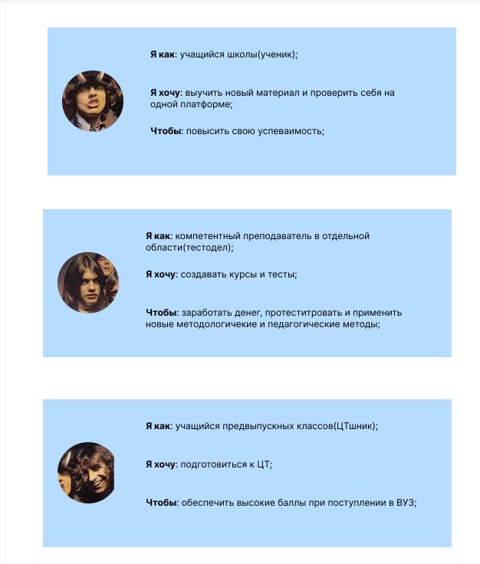

1. **Для нескольких User Story, которые отображают самые распространённые и главные потребности пользователя, составить Use Case по общему плану, представленному в теории выше и на рисунке 3. Оформить в виде документа, презентации или в Figma.**

|  |  |  |
| --- | --- | --- |
| **Название** | Зайти на сайт, пройти новую тему | |
| **Участники** | Ученик |
| **Предусловие** | Ученик впервые на сайте |
| **Триггер** | Ученик увидел рекламу в социальных сетях и перешёл на сайт с целью проверить сайт, посредством изучения новой темы. |
| **Базовый сценарий** | 1. Ученик заходит на сайт; 2. Выбирает нужную ему категорию – физика; 3. Вводит в строку поиска название темы – равноускоренное движение; 4. Выбирает в поиске приглянувшийся ему тест; 5. Ученик изучает теорию; 6. Сайт предлагает зарегистрироваться, чтобы использовать полный функционал; 7. Ученик регистрируется (вводит e-mail, телефон, никнейм и т.д.); 8. Ученик проходит практическую часть теста; |
| **Результат** | Ученик впервые зашёл на сайт и прошёл нужную ему тему. |

|  |  |  |
| --- | --- | --- |
| **Название** | Создать новый тест; | |
| **Участники** | Тестодел; |
| **Предусловие** | Тестодел зарегистрирован; |
| **Триггер** | Увидел рекламу на YouTube о возможности заработка для компетентных людей; |
| **Базовый сценарий** | 1. Тестодел заходит на сайт; 2. В личном кабинете заполняет данные о своём дипломе и квалификациях; 3. Заходит в «Создание теста»; 4. Выбирает категорию и записывает тему; 5. Во вкладке теория можно загрузить pdf-файлы с сверстанной теорией; 6. В вкладке добавить страницу можно выбрать базовый шаблон и кастомизировать его; 7. Протестировать предварительную версию теста; 8. Загрузить тест; |
| **Результат** | Тестодел создал тест. |

1. **Для каждого персонажа, составленного при помощи метода User Persona в задании 2, составить несколько job story (минимум по 3 для каждого потенциального пользователя), используя подход JTBD.**
2. **Визуализировать составленные job story.**

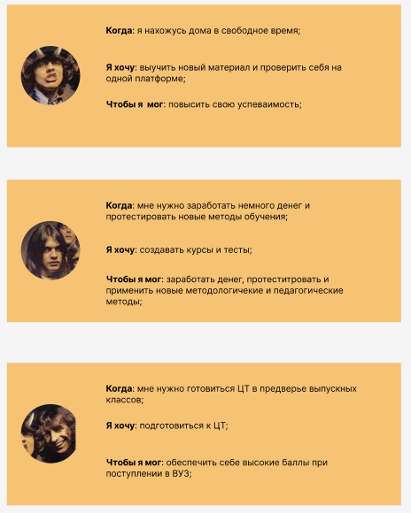

1. **Сделать вывод по составленным job story.**

**Вывод:** в данных job stories четко выражены потребности и цели пользователя. Пользователи ищут способы проверить свои знания и узнать что-то новое, поэтому важно, чтобы в приложении была доступна описана теория, были предложены фотографии для более четкого усвоения информации. Для проверки знаний существуют разнообразные тесты разной сложности, так что любой пользователь сможет найти для себя подходящий тест. И для отслеживания успеваемости предусмотрен специальный отдел, в котором содержится данная информация. Также приложение содержит удобный калькулятор, тем самым облегчает решение задач. Данное приложение отлично подходит для самообразования.